- Kumpulan screenshot hasil dari run flutter
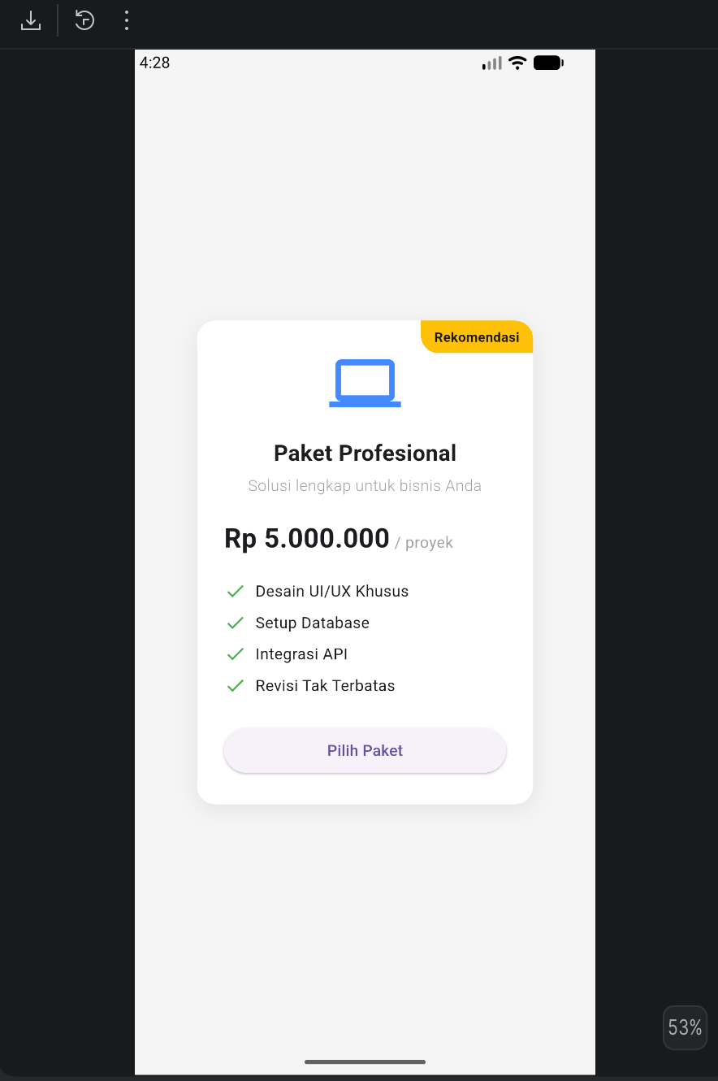
- Kumpulan screenshot hasil dari run flutter
https://github.com/hakuyha/Pemrograman-Mobile/tree/master/tugas_tiga
